元請確認欄

危険性又は有害性の特定標準モデル

作 業 名 | 鋼矢板仮締切・樋門躯体作業 | 使用設備・機械 | ・仮設電機・クローラクレーン・トラッククレーン・トレーラトラック・油圧ショベル（バックホウ）  ・ブルドーザ・タイヤローラ等・杭打機・杭抜機
施工会社名 |  | 使用工具・機器 | ・水中ポンプ・分電盤・溶接機・ガス切断器・丸のこ・鉄筋切断機・鉄筋曲げ機
工 法 等 |  | 安全設備・保護具 | ・保護帽・保護手袋・安全帯・安全靴・足場（作業床）・安全ネット・昇降階段
工 事 名 |  | 使用資材 | ・鋼矢板・切梁・腹起し・砕石・型枠材一式・鉄筋・レディーミクストコンクリート  ・足場材一式
作業期間 | 令和 年 月 日 ～ 令和 年 月 日 | 作業に必要な資格と  配置予定者 | ・移動式クレーン運転士： ・車両系建設機械（整地・運搬・積込み用及び掘削用）  ・地山の掘削作業主任者： 運転技能講習修了者：  ・土止め支保工作業主任者： ・玉掛技能講習修了者：  ・型わく支保工の組立て等作業主任者： ・高所作業車運転技能講習修了者：  ・足場の組立て等作業主任者： ・車両系建設機械（基礎工事用）作業装置操作者の  ・ガス溶接技能講習修了者： 業務特別教育修了者：  ・アーク溶接技能講習修了者： ・コンクリートポンプ車運転の業務特別教育修了者：  ・杭打（抜）機組立て解体作業指揮者： ・ローラ運転の業務特別教育修了者：  ・大型自動車運転免許者： ・車両系建設機械（基礎工事用）運転技能講習修了者：
担当職長名
作成年月日 | 令和 年 月 日作成 | 施工会社・関係者  周知記録（サイン） | 令和 年 月 日
改訂年月日 | 令和 年 月 日改訂
作成責任者 |  | 打合せ事項  確認事項等

評価 | 危険有害要因の評価基準 | 危険度
６ | 抜本的な対応が必要 | ５
５ | 即座に対策が必要 | ４
４ | 何らかの対策が必要 | ３
３ | 現時点で対策の必要なし | ２
２ | 極めて小さい（受け入れ可能） | １
安全対策の評価 | 効 果  実現性 |  | 大 | 中 | 小
 |  |  | ３ | ２ | １
 | 困 難 | ３ | ６ | ５ | ４
 | 努力すれば可能 | ２ | ５ | ４ | ３
 | 可 能 | １ | ４ | ３ | ２
評価 | 危険有害要因の評価基準 | 危険度
６ | 極めて大きい（受け入れ不可能） | ５
５ | かなり大きい（受け入れ不可能） | ４
４ | 中程度（受け入れ可能） | ３
３ | 小さい(許容範囲内) | ２
２ | 極めて小さい（受け入れ可能） | １
危険の見積り | 重大性  可能性 |  | 極めて重大  (死亡・障害) | 重 大  大けが  (休業４日以上) | 軽微  打撲・切傷  (休業３日以下)
 |  |  | ３ | ２ | １
 | 発生の確率は高い  （半年に１回程度） | ３ | ６ | ５ | ４
 | 時々発生する  （２～３年に１回程度） | ２ | ５ | ４ | ３
 | 発生の確率は低い  （５年以上に１回程度） | １ | ４ | ３ | ２
作業工程 | 作業の順序 | 危険性又は有害性の特定 | 危険の見積り |  |  |  | リスク低減措置 | 危険性又は  有害性に  接する人 | 安全対策の評価 |  |  |  | 備 考
 |  |  | 可能性 | 重大性 | 評 価 | 危険度 |  |  | 実効性 | 効 果 | 評 価 | 危険度
１ 準備 | １）作業開始前の安全ミーティング | ・作業手順、作業方法、作業内容、リスクの確認 |  |  |  |  | ・作業内容に伴う危険予知を実施する | 全作業者
 | ２）作業開始前の点検 | ・整備不良による危険 |  |  |  |  | ・作業開始前点検を行い不良箇所を是正する | 担当者
 | ３）仮設施設の点検 | ・通路等の未設置 |  |  |  |  | ・作業開始前点検を行い、記録する | 職長
 | ４）調査測量 | ・飛来落下による負傷 |  |  |  |  | ・作業場所に飛来落下しそうな物はないか安全確認をする | 作業者
 | ５）埋設管の確認 | ・埋設物の損傷 |  |  |  |  | ・埋設物の位置確認を事前にする | 職長
 | ６）作業箇所の仮囲いの設置 | ・第三者の進入 |  |  |  |  | ・関係者以外の立入禁止措置をする | 職長
 | ７）仮設建物工 | ・墜落（足場から）による負傷 |  |  |  |  | ・安全帯を使用する | 作業者
 |  |  |  |  |  |  | ・開口部の養生をする | 作業者
 | ８）仮設備工 | ・飛来落下（仮設材料等の取付後のもの）による負傷 |  |  |  |  | ・固縛を確実にする | 作業者
 |  |  |  |  |  |  | ・不要物を片付ける | 作業者
 |  | ・ユニック車の転倒 |  |  |  |  | ・吊り荷重を厳守する | オペレーター
安全帯の使用
⑦ 安全帯の作業開始前点検をしているか（キズのある物は使用しない）
⑥ フックは腰より高い位置に掛けているか

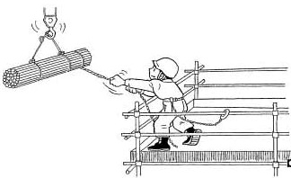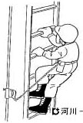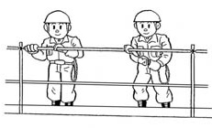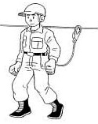
⑤ 安全帯を取付ける箇所は堅固であるか
③ 安全帯を着用、使用しているか
④ 墜落防止柵、ネット、親綱を設置しているか

① 墜落防止柵、ネット、親綱を設置しているか
② 安全帯を着用、使用しているか

作業工程 | 作業の順序 | 危険性又は有害性の特定 | 危険の見積り |  |  |  | リスク低減措置 | 危険性又は  有害性に  接する人 | 安全対策の評価 |  |  |  | 備 考
 |  |  | 可能性 | 重大性 | 評 価 | 危険度 |  |  | 実効性 | 効 果 | 評 価 | 危険度
２ 仮締切工  （続く） | １）作業地盤の整備 | ・重機械の転倒による負傷 |  |  |  |  | ・重機作業地盤の沈下等の防止措置をする | 職長 |  |  |  |  | 杭打機の搬入  ① 搬入通路の確保をしたか  ② 搬入路の指示はしたか  ③ 誘導者を配置しているか  ④ 重機械の道板を確実にかけているか  ⑤ 移送途中の転落防止の固定を台付けワイヤロープ等でしているか  ⑥ 重機械の運転は有資格者がしているか  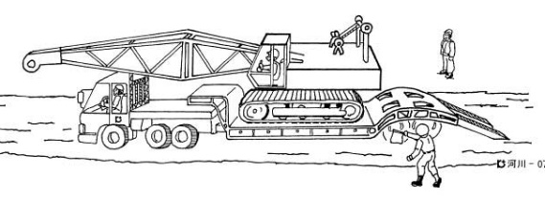
 |  |  |  |  |  |  | ・走行地盤の確認をする | オペレーター
 |  | ・重機械との接触による負傷 |  |  |  |  | ・作業区域の立入禁止措置をする | 作業指揮者
 | ２）杭打機の搬入建設機械の移送 | ・トレーラトラックの横転による負傷 |  |  |  |  | ・通路の確保、搬入経路の指示をする | 作業指揮者
 |  | ・トレーラトラックの接触による負傷 |  |  |  |  | ・誘導者を配置する | 作業指揮者
 |  |  |  |  |  |  | ・誘導者の確実な誘導をする | 誘導者
 |  | ・トレーラの道板から外れ、横転による災害 |  |  |  |  | ・道板を確実に荷台に掛ける | オペレーター
 |  |  |  |  |  |  | ・センターに合わせてゆっくりする | オペレーター
 |  |  |  |  |  |  | ・センターに合わないときは再度する | オペレーター
 | ３）杭打機材の荷おろし | ・移動式クレーンの横転による負傷 |  |  |  |  | ・アウトリガーの張出しを完全にする | オペレーター
 |  | ・玉掛作業時、つり荷の落下による負傷 |  |  |  |  | ・移動式クレーンの作業計画を遵守する | 作業者
 |  |  |  |  |  |  | ・作業範囲内の立入禁止措置をする | 職長
 |  |  |  |  |  |  | ・玉掛方法の安全確認をする | 玉掛者
 |  | ・トレーラ、トラックからの墜落転落による負傷 |  |  |  |  | ・作業床、昇降設備を設置する | 作業者  オペレーター
 |  | ・はさまれによる負傷 |  |  |  |  | ・作業指揮者を配置する | 職長
 |  |  |  |  |  |  | ・作業計画、作業手順を周知する | 作業指揮者
 |  |  |  |  |  |  | ・作業計画、作業手順を遵守する | 作業者
杭打機材の荷おろし
⑥ 積荷の安定を確認しているか
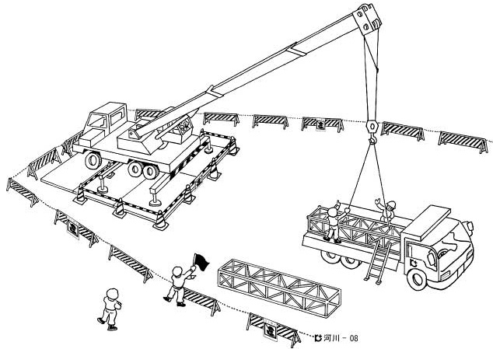
＜玉掛作業者＞
＜玉掛補助者＞
⑤ トレーラトラック等の荷台への昇降設備は設けているか
＜合図者＞
③ 作業範囲の立入禁止措置をしているか
④ 玉掛方法の安全確認をしているか
① 移動式クレーンのアウトリガーの張出しを完全にしているか
② 移動式クレーンの作業計画を作成し、関係者全員に周知しているか
＜玉掛作業責任者＞

作業工程 | 作業の順序 | 危険性又は有害性の特定 | 危険の見積り |  |  |  | リスク低減措置 | 危険性又は  有害性に  接する人 | 安全対策の評価 |  |  |  | 備 考
 |  |  | 可能性 | 重大性 | 評 価 | 危険度 |  |  | 実効性 | 効 果 | 評 価 | 危険度
（続き）  （続く） | ４）杭打機の組立て | ・クレーンの横転による負傷 |  |  |  |  | ・アウトリガーの完全張出しをする | オペレーター |  |  |  |  | 杭打機の組立て  ① 作業計画を作成し、関係者全員に周知しているか  ② 作業指揮者を指名、配置しているか  ③ 組立ての作業手順を遵守しているか  ④ 移動式クレーンの安全確認はしているか  ⑤ 作業範囲に立入禁止措置をしているか  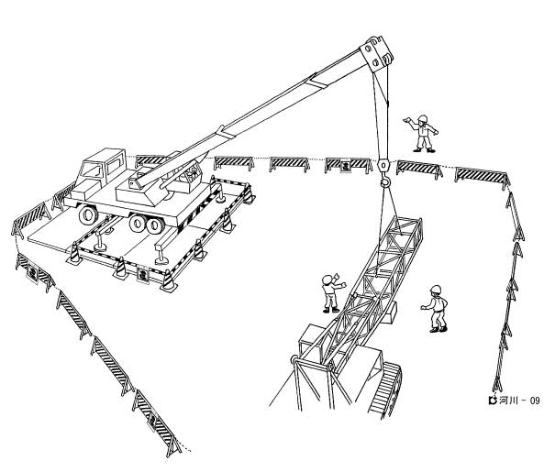  二重締切鋼矢板打設  ① 作業手順を関係者全員に周知しているか  ② 作業区域の立入禁止措置をしているか  ③ 玉掛用具等の作業開始前点検をしている  ④ キャプタイヤケーブルを防護しているか  ⑤ フックの外止めは有効に作動しているか  ⑥ つり荷の下に立ち入ってないか  ⑦ 足場は確保しているか  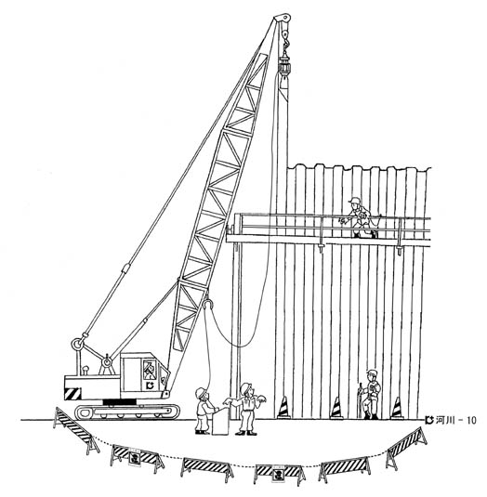
 |  |  |  |  |  |  | ・敷鉄板等の養生をする | オペレーター
 |  |  |  |  |  |  | ・作業範囲内の立入禁止措置をする | 作業者
 |  | ・機械の破損による負傷 |  |  |  |  | ・組立て検査を実施する | 点検者
 |  | ・作業体制の不備（作業者の指揮命令系統）による災害 |  |  |  |  | ・移動式クレーンの作業計画の作成とその内容の周知を遵守する | 職長
 | ５）鋼矢板の搬入・荷おろし | ・玉掛ワイヤロープの切断によるつり荷の落下 |  |  |  |  | ・玉掛ワイヤロープの点検をする | 玉掛者
 |  |  |  |  |  |  | ・つり荷に適切な玉掛けワイヤロープを使用する | 玉掛者
 |  | ・つり荷の荷崩れによる負傷 |  |  |  |  | ・適正な玉掛け方法でする | 玉掛者
 |  | ・つり荷の荷振れによる接触 |  |  |  |  | ・介錯ロープを使用する | 玉掛者
 |  | ・飛来落下（クレーン等で運搬中のもの）による災害 |  |  |  |  | ・作業区域の明示と立入禁止措置をする | 作業指揮者
 |  |  |  |  |  |  | ・玉掛用具の点検をする | 玉掛者
 |  |  |  |  |  |  | ・フックの外止めの確認をする | 玉掛者
 |  | ・クレーン等（移動式クレーンによる）による接触 |  |  |  |  | ・移動式クレーンの作業区域の明示をする | 作業指揮者
 |  |  |  |  |  |  | ・立入禁止を周知徹底する | 作業指揮者
 | ６）鋼矢板打設（二重締切鋼矢板打設） | ・建設機械等（杭打機、杭抜機、ボーリングマシン）による接触 |  |  |  |  | ・作業手順を遵守する | 作業者
 |  |  |  |  |  |  | ・立入禁止区域の無断立入禁止を明示する | 作業者
 |  |  |  |  |  |  | ・玉掛用具の点検をする | 玉掛者
 |  | ・機械の破損による負傷 |  |  |  |  | ・作業開始前点検を確実に実施する | オペレーター
 |  |  |  |  |  |  | ・不良品は直ちに取替える | オペレーター
 |  | ・バイブロハンマーの転倒による負傷 |  |  |  |  | ・用途外使用を禁止する | 職長
 | ７）中詰工 | ・重機械との接触による負傷 |  |  |  |  | ・作業区域の立入禁止措置をする | 職長
 |  | ・重機械同士の接触 |  |  |  |  | ・作業計画を作成し、関係者全員に周知する | 職長
 |  |  |  |  |  |  | ・誘導者、合図者を配置する | 職長
 |  |  |  |  |  |  | ・誘導者、合図者は明確に合図する | 誘導者合図者

作業工程 | 作業の順序 | 危険性又は有害性の特定 | 危険の見積り |  |  |  |  | リスク低減措置 | 危険性又は  有害性に  接する人 | 安全対策の評価 |  |  |  | 備 考
 |  |  | 可能性 | 重大性 |  | 評 価 | 危険度 |  |  | 実効性 | 効 果 | 評 価 | 危険度
（続き） | ８）土止め支保工  （タイロッド工） | ・飛来落下（用具・荷・取付け前の部材等）による負傷 |  |  |  |  |  | ・作業区域の立入禁止措置をする | 作業主任者 |  |  |  |  | 重機械搬入  ① 搬入路の点検をしているか  ② 搬入経路の指示をしているか  ③ 重機械の積おろしは平坦な所でしているか  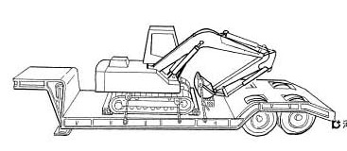  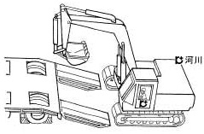  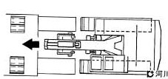
 |  |  |  |  |  |  |  | ・介錯ロープを使用する | 玉掛者
 |  | ・つり具の破損による落下 |  |  |  |  |  | ・玉掛け用具の作業開始前点検を実施する | 玉掛者
 |  | ・作業袋の不使用の材料の落下 |  |  |  |  |  | ・作業手順を遵守する | 玉掛者
 |  | ・作業床の未設置による墜落 |  |  |  |  |  | ・作業床を設置する | 作業者
 |  | ・合図の不明確によるはさまれ災害 |  |  |  |  |  | ・合図者の配置と合図を明確にする | 合図者
 | 中詰工  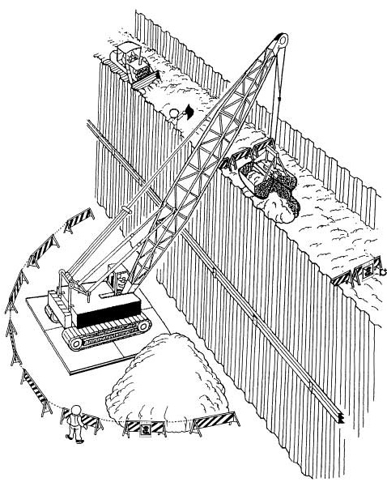  ① 作業区域の立入禁止措置をしているか  ＜誘導者＞  ＜合図者＞  ③ 誘導者、合図者を配置しているか  ④ 誘導者、合図者は明確に合図しているか  ② 作業計画を作成し、関係者全員に周知しているか |  |  |  | タイロッド工  ③ 玉掛用具の作業開始前点検をしたか  ④ 作業手順を全員に周知し、遵守しているか  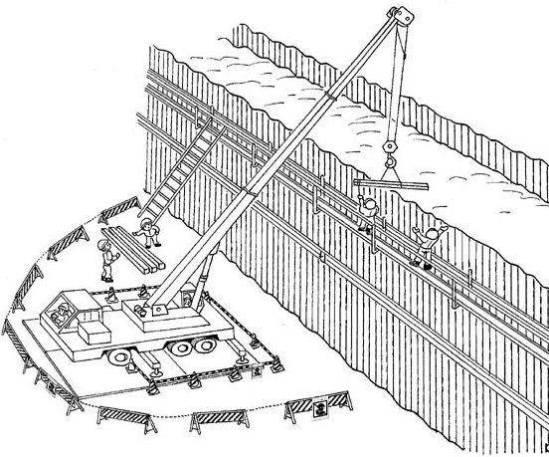  ① 作業区域の立入禁止措置をしているか  ② 介錯ロープを使用しているか  ⑤ 作業床を設置しているか  ⑥ 合図者を配置し、合図を明確にしているか  ＜合図者＞  ＜玉掛作業者＞  ＜玉掛作業者＞  ＜玉掛作業責任者＞
 | ９）杭打機解体 | ・解体作業手順の誤りによる災害 |  |  |  |  |  | ・解体作業手順の周知と遵守をする | 職長
 |  |  |  |  |  |  |  | ・作業区域の立入禁止措置をする | 職長
 |  | ・クレーンの転倒による災害 |  |  |  |  |  | ・敷鉄板を設置する | オペレーター
３ 本体掘削工  （続く） | １）重機械搬入 | ・重機械の転倒による負傷 |  |  |  |  |  | ・搬入路の点検、経路の指示をする | 職長
 | ２）掘削作業 | ・建設機械等（油圧ショベル（バックホウ）等）による接触 |  |  |  |  |  | ・作業区域の立入禁止措置をする | 職長
 |  |  |  |  |  |  |  | ・当該作業の作業手順を遵守する | 作業者
 |  |  |  |  |  |  |  | ・合図、誘導を確実にする | 合図者  誘導者
 |  | ・法面の浮石の落下 |  |  |  |  |  | ・法面の浮石を除去する | 職長
 |  |  |  |  |  |  |  | ・掘削勾配の安全確認をする | 職長
 |  | ・ワイヤーから岩石がはずれて倒壊 |  |  |  |  |  | ・吊り荷を頑固に固定し、吊り荷に合った吊り具を使用する | 作業員

作業工程 | 作業の順序 | 危険性又は有害性の特定 |  | 危険の見積り |  |  |  | リスク低減措置 | 危険性又は  有害性に  接する人 | 安全対策の評価 |  |  |  | 備 考
 |  |  |  | 可能性 | 重大性 | 評 価 | 危険度 |  |  | 実効性 | 効 果 | 評 価 | 危険度
（続き） | 掘削作業  ② 作業計画、作業手順を関係者全員に周知したか  ③ 作業計画、作業手順を遵守しているか  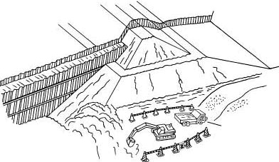  ⑫ 公道を汚していないか  ⑬ 交通安全規則を遵守しているか  ⑪ ダンプトラックに過積載していないか |  | 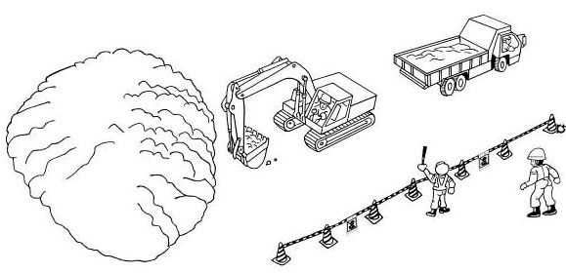  ＜誘導者＞  ＜合図者＞  ⑤ 法面（地山）の安全点検をしているか  ⑥ 作業主任者の指揮の下で作業しているか  ④ 合図、誘導者を配置しているか  ⑦ 有資格者が運転しているか  ⑧ 重機械の使用前点検をしているか  ⑨ エンジンを掛けたまま運転席を離れていないか  ⑩ 重機械を主たる用途以外に使用していないか  ① 作業区域の立入禁止措置をしているか |  |  |  |  |  |  |  |  |  |  | 遮水鋼矢板打工  ① 玉掛用具の作業開始前点検をしているか  ② 作業区域の立入禁止措置をしているか  ③ つり荷の下の立入禁止をしているか  ④ 作業通路、作業場所の整備をしているか  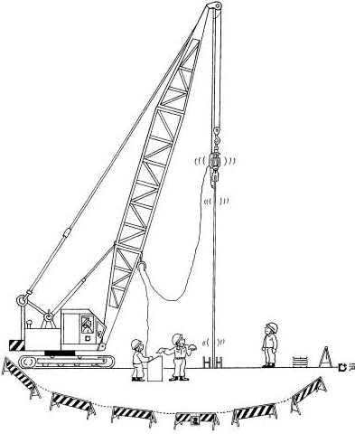
 | ３）土砂の運搬(ダンプトラック運搬） | ・重機械との接触による負傷 |  |  |  |  |  | ・重機まわりの立入禁止措置をする | 職長
 |  | ・合図の不徹底による誤操作による接触 |  |  |  |  |  | ・誘導者の配置をする | 職長
 |  |  |  |  |  |  |  | ・上下立体作業を禁止する | 職長
 |  | ・重機械の転倒による負傷 |  |  |  |  |  | ・重機械の足場の安全確認をする | 職長  オペレーター
 | ４）水替工 | ・電機設備による感電 |  |  |  |  |  | ・作業開始前点検を実施する | 担当者
 |  |  |  |  |  |  |  | ・配線関係の養生を実施する | 職長
 |  | ・排水処理水の異常 |  |  |  |  |  | ・所定の処理水基準を遵守する | 職長
４ 基礎工  （続く） | １）遮水鋼矢板打工 | ・飛来落下（用具・荷・取付け前の部材等）による負傷 |  |  |  |  |  | ・玉掛用具の点検をする | 玉掛者
 |  | ・杭打機との接触による負傷 |  |  |  |  |  | ・玉掛方法の安全確認をする | 玉掛者
 |  | ・鋼矢板との接触による負傷 |  |  |  |  |  | ・つり荷の真下を立入禁止にする | 作業者
 |  | ・作業通路、作業場所の不整地による転倒 |  |  |  |  |  | ・作業通路と作業場所の整備をする | 職長
 | ２）基礎材搬入 | ・材料搬入車両（交通災害）との接触による負傷 |  |  |  |  |  | ・ダンプトラックの誘導、通路の確保をする | 職長
 |  |  |  |  |  |  |  | ・ダンプトラック通路の事前の連絡をする | 職長
 | ３）敷均し・転圧 | ・転圧機械との接触による負傷 |  |  |  |  |  | ・有資格者による運転をする | 作業者
 |  |  |  |  |  |  |  | ・作業区域の立入禁止措置をする | 職長

作業工程 | 作業の順序 | 危険性又は有害性の特定 | 危険の見積り |  |  |  | リスク低減措置 | 危険性又は  有害性に  接する人 | 安全対策の評価 |  |  |  | 備 考
 |  |  | 可能性 | 重大性 | 評 価 | 危険度 |  |  | 実効性 | 効 果 | 評 価 | 危険度
（続き） | ４）均しコンクリート打設 | ・コンクリートポンプ車との接触による負傷 |  |  |  |  | ・コンクリートポンプ車の作業計画を作成する | 職長
 |  |  |  |  |  |  | ・作業計画の指示打合せ事項を遵守する | 作業者
 |  | ・コンクリートポンプ車との横転による負傷 |  |  |  |  | ・コンクリートポンプ車の転倒防止措置をする（アウトリガーの敷鉄板養生） | オペレーター
 |  | ・ブーム、配管の破損 |  |  |  |  | ・ブーム下への立入禁止措置をする | 作業者
５ 躯体工  （続く） | １）墨出し・測量 | ・昇降通路からの墜落・転落 |  |  |  |  | ・通路の確保、近道行動を禁止する | 作業者
 | ２）足場組立て | ・作業手順の無視による不安全行動による災害 |  |  |  |  | ・作業内容の周知と作業方法の監視と指導をする | 作業主任者
 |  | ・作業床からの墜落・転落による負傷 |  |  |  |  | ・開口部の養生をする | 作業者
 |  |  |  |  |  |  | ・保護具（安全帯）の完全使用をする | 作業者
 |  | ・資材取扱い時のはさまれによる負傷 |  |  |  |  | ・手・足の配置位置を確認する | 作業者
 |  | ・資材落下による負傷 |  |  |  |  | ・作業区域の立入禁止をする | 作業主任者
足場組立て
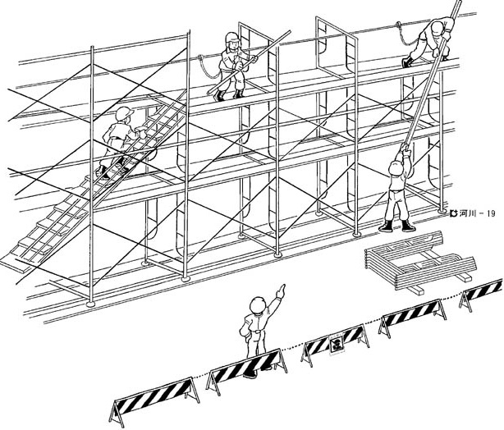
④ 保護具（安全帯）は完全使用しているか
⑤ 手、足の配置、位置はよいか

＜作業主任者＞
③ 作業主任者の直接指揮で作業しているか
⑥ 作業区域の立入禁止措置はしているか
① 作業内容、作業手順を関係者に周知しているか
② 墜落危険箇所の開口部養生をしているか

 | ３）鉄筋組立て | ・つり荷の荷崩れ、落下による負傷 |  |  |  |  | ・玉掛方法の安全確認をする | 玉掛者
 |  |  |  |  |  |  | ・有資格者による作業をする | 玉掛者
 |  |  |  |  |  |  | ・介錯ロープを使用する | 玉掛者
 |  |  |  |  |  |  | ・保護具を完全使用をする | 作業者
 |  | ・腰痛 |  |  |  |  | ・運搬重量、方法の確認をする | 作業者
 |  | ・墜落（足場から）による負傷 |  |  |  |  | ・開口部の養生を実施する | 職長
 |  | ・墜落（クレーン等から）による負傷 |  |  |  |  | ・タラップ等昇降設備にセーフティブロックを設置し使用する | 職長
 |  | ・墜落（その他）による負傷 |  |  |  |  | ・近道行動を禁止する | 作業者
 |  |  |  |  |  |  | ・正しい姿勢で作業する | 作業者
 |  |  |  |  |  |  | ・作業場所の整理整頓をする | 作業者

作業工程 | 作業の順序 | 危険性又は有害性の特定 | 危険の見積り |  |  |  | リスク低減措置 | 危険性又は  有害性に  接する人 | 安全対策の評価 |  |  |  | 備 考
 |  |  | 可能性 | 重大性 | 評 価 | 危険度 |  |  | 実効性 | 効 果 | 評 価 | 危険度
（続き）  （続く） | ４）型枠組立て・型枠支保工組立 | ・墜落（その他）による負傷 |  |  |  |  | ・安全通路、作業床を確保する | 職長 |  |  |  |  | コンクリート打設  ① 型枠の組立て完了点検をしているか  ② コンクリートポンプ車の作業計画を作成し、関係者全員に周知しているか  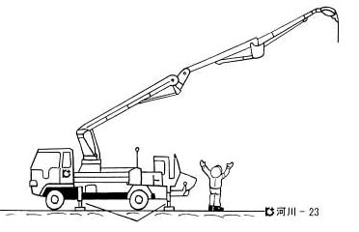  ③ コンクリートポンプ車のアウトリガーは完全張出しをしているか  ④ 配管作業は作業指揮者の下でしているか  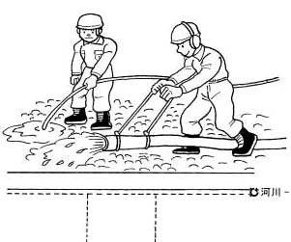  ＜筒先作業者＞  ⑤ 筒先とコンクリートポンプ車の連絡合図は確実にしているか  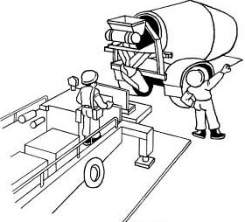
 |  |  |  |  |  |  | ・開口部の養生をする | 作業者
 |  | ・取扱い運搬等（その他）による負傷 |  |  |  |  | ・作業場所の整理整頓をする | 作業者
 |  |  |  |  |  |  | ・使用機器を適正使用する | 作業者
 |  | ・材料等の飛来・落下による負傷 |  |  |  |  | ・作業箇所の作業中の立入禁止措置をする | 作業主任者
 |  | ・型枠支保工の倒壊による負傷 |  |  |  |  | ・型枠支保工組立図とおりの施工をする | 作業主任者
 |  | ・機械工具（手持ち式電動工具等）による負傷 |  |  |  |  | ・丸のこの安全装置を解除しない | 作業者
 |  |  |  |  |  |  | ・正しい姿勢で作業する | 作業者
 |  |  |  |  |  |  | ・作業場所の整理整頓をする | 作業者
型枠組立て・型枠支保工組立て
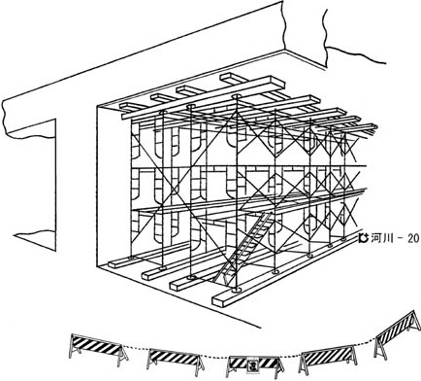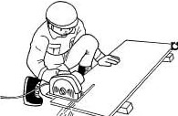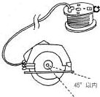
④ 作業箇所の作業中の立入禁止措置をしているか
⑥ 丸のこの安全装置は解除していないか
③ 作業場所は整理整頓しているか
⑦ 正しい作業姿勢で作業しているか
② 開口部は養生しているか
① 安全通路、作業床を確保しているか
⑤ 型枠支保工は組立図どおり施工しているか
 | ５）コンクリート打設 | ・型枠破損の巻添えの墜落による負傷 |  |  |  |  | ・型枠組立て点検をする | 作業主任者
 |  | ・コンクリートポンプ車の転倒による負傷 |  |  |  |  | ・アウトリガー張出しを完全養生を実施する | オペレーター
 |  |  |  |  |  |  | ・作業計画を作成し、周知する | 職長
 |  |  |  |  |  |  | ・作業計画の内容を遵守する | 作業者
 |  | ・配管等の破損による負傷 |  |  |  |  | ・配管作業時の作業指揮者の配置とその指揮のもとで作業をする | 職長
 |  |  |  |  |  |  | ・固定方法の確認をする | 作業指揮者
 | ６）型枠解体 | ・飛来、落下（仮設材）による負傷 |  |  |  |  | ・作業中の立入禁止措置をする | 作業主任者
 |  |  |  |  |  |  | ・解体作業手順を遵守する | 作業者
 |  | ・墜落、転落による負傷 |  |  |  |  | ・作業床を確保する | 作業主任者
 |  |  |  |  |  |  | ・近道行動を禁止する | 作業者
 |  |  |  |  |  |  | ・開口部を養生する | 作業主任者

作業工程 | 作業の順序 | 危険性又は有害性の特定 | 危険の見積り |  |  |  |  | リスク低減措置 | 危険性又は  有害性に  接する人 | 安全対策の評価 |  |  |  | 備 考
 |  |  | 可能性 | 重大性 |  | 評 価 | 危険度 |  |  | 実効性 | 効 果 | 評 価 | 危険度
（続き） | ７）仕上げ工 | ・墜落（開口部、床の橋から）による負傷 |  |  |  |  |  | ・作業床を設置する | 職長
 |  |  |  |  |  |  |  | ・保護具を完全使用する | 作業者
 | ８）資材運搬 | ・ユニック車の転倒 |  |  |  |  |  | ・吊り荷重を厳守する | オペレーター
 |  | ・トラックの逸走 |  |  |  |  |  | ・ブレーキを確実にかけ、車止めを設置する | 運転者
６ 埋戻し、築堤工 | １）土砂搬入 | ・ダンプトラックと作業者の接触による負傷 |  |  |  |  |  | ・搬入経路を指定する | 職長
 |  |  |  |  |  |  |  | ・車両運行規定を遵守する | 運転者
 |  | ・ダンプトラックの横転による負傷 |  |  |  |  |  | ・搬入路の安全確認をする | 職長  運転者
 | ２）盛土材敷均し、転圧 | ・ブルドーザとの接触による負傷 |  |  |  |  |  | ・重機作業範囲の立入禁止措置をする | 職長
 |  |  |  |  |  |  |  | ・作業計画を作成し、全員に周知する | 職長
 |  |  |  |  |  |  |  | ・誘導者を配置する | 職長
 |  |  |  |  |  |  |  | ・作業打合せの実施とその遵守をする | 作業者
 |  | ・法面整形時、ブルドーザ転落による負傷 |  |  |  |  |  | ・法勾配を確認して、慎重に作業する | オペレーター
 |  | ・転圧機と作業者の接触による負傷 |  |  |  |  |  | ・転圧機械の作業範囲立入禁止措置をする | オペレーター  作業者
 |  | ・転圧機の横転による負傷 |  |  |  |  |  | ・転圧範囲の確認をする | オペレーター
 |  |  |  |  |  |  |  | ・転圧機械操作手順を遵守する | オペレーター
 |  | ・埋戻土運搬中、一般車両と交通事故 |  |  |  |  |  | ・交通KYを充実させて、通行ルートを熟知する | 運転者
 | 埋戻し、築堤工  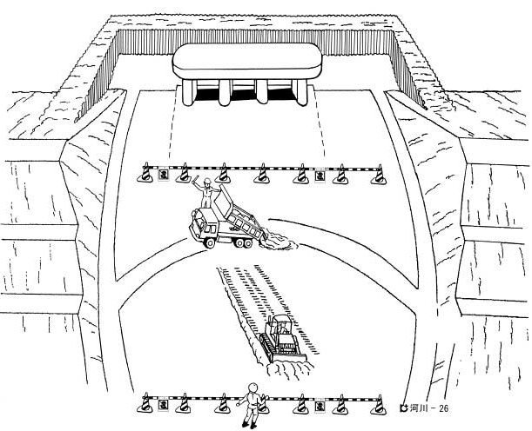  ＜誘導者＞  ③ ダンプトラックの搬入路の安全確認をしているか  ④ 誘導者を配置しているか  ① 搬入路の指定を指示をしているか  ② 車両の運行規定を作成し、指導しているか |  |  |  | 盛土材敷均し、転圧  ② 作業計画を作成し、全員に周知しているか  ④ 作業打合せの実施とその遵守をしているか  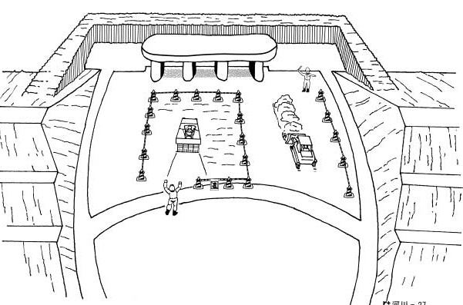  ① 重機械作業範囲の立入禁止措置をしているか  ⑤ 作業範囲の確認をしているか  ③ 誘導者を配置しているか  ＜誘導者＞  ⑥ 転圧機械の操作手順を遵守しているか

作業工程 | 作業の順序 | 危険性又は有害性の特定 | 危険の見積り |  |  |  | リスク低減措置 | 危険性又は  有害性に  接する人 | 安全対策の評価 |  |  |  | 備 考
 |  |  | 可能性 | 重大性 | 評 価 | 危険度 |  |  | 実効性 | 効 果 | 評 価 | 危険度
７ 仮締切撤去工 | １）杭抜機搬入 | ・ダンプトラックの横転による負傷 |  |  |  |  | ・搬入経路の事前指示をする | 運転者
 |  | ・機材の落下による負傷 |  |  |  |  | ・搬入機材の固縛をする | 運転者  玉掛者
 |  |  |  |  |  |  | ・荷おろし作業手順の遵守をする
 | ２）中詰土砂の撤去  （油圧ショベル(バックホウ)、ダンプトラック） | ・重機械との接触 |  |  |  |  | ・作業計画を作成し、全員に周知それを遵守する | 職長  作業者
 |  |  |  |  |  |  | ・誘導者を配置する | 職長
 |  |  |  |  |  |  | ・作業箇所の立入禁止措置をする | 職長
 | ３）鋼矢板杭抜機組立て | ・重機械と作業者のはさまれによる負傷 |  |  |  |  | ・重機械組立て作業手順の周知とその手順を遵守する | 作業指揮者
 |  | ・重機械の横転による負傷 |  |  |  |  | ・重機械設置盤の養生確認をする | オペレーター
 | ４）鋼矢板杭抜き作業 | ・重機械の横転による負傷 |  |  |  |  | ・作業地盤の安定確認と養生をする | オペレーター
 |  | ・つり荷の落下による負傷 |  |  |  |  | ・玉掛用具の作業開始前点検をする | 玉掛け者
 |  | ・重機械の破損による負傷 |  |  |  |  | ・重機械の点検をする | オペレーター
 |  | ・重機械との接触による負傷 |  |  |  |  | ・作業区域の立入禁止措置をする | 職長
 |  | ・高所作業車からの墜落による負傷 |  |  |  |  | ・安全帯を使用する | 作業者
 |  | ・高所作業車の転倒 |  |  |  |  | ・アウトリガーの張出しを完全にする | オペレーター
鋼矢板杭抜き作業
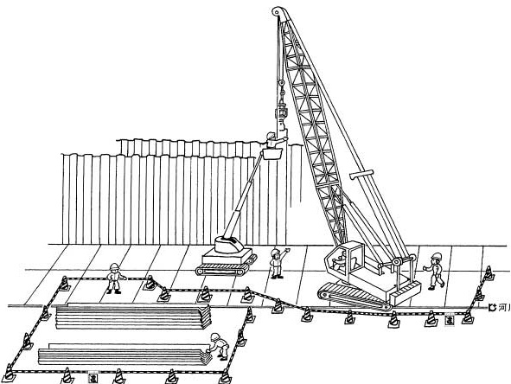
＜玉掛作業者＞
＜合図者＞
＜作業指揮者＞
＜玉掛作業責任者＞
① 作業地盤の安全確認をしているか
② 作業地盤の養生をしているか
⑥ 有資格者を配置しているか
③ 玉掛用具の作業開始前点検をしているか
⑦ 安全帯の使用を確実にしているか

④ 重機械の作業開始前点検をしているか
⑧ アウトリガーの完全張出しをしているか
⑤ 作業区域の立入禁止措置をしているか
 | ５）鋼矢板搬出 | ・積載物の落下による負傷 |  |  |  |  | ・積載方法、手順の周知を徹底する | オペレーター
 |  | ・積載物と架空線接触による事故 |  |  |  |  | ・架空線の確認と養生を実施する | 職長
 |  |  |  |  |  |  | ・運搬車の誘導をする | 誘導者
 | ６）杭抜機解体 | ・重機械とのはさまれ事故 |  |  |  |  | ・解体作業手順の周知と徹底をする | 職長
 |  | ・玉掛用具の破損事故 |  |  |  |  | ・玉掛用具の作業開始前点検を徹底する | 玉掛者
 |  |  |  |  |  |  | ・玉掛用具の不良品の使用禁止をする | 玉掛者

作業工程 | 作業の順序 | 危険性又は有害性の特定 | 危険の見積り |  |  |  | リスク低減措置 | 危険性又は  有害性に  接する人 | 安全対策の評価 |  |  |  | 備 考
 |  |  | 可能性 | 重大性 | 評 価 | 危険度 |  |  | 実効性 | 効 果 | 評 価 | 危険度
８ 片付け | １）場内片付け | ・墜落（えん堤から）による負傷 |  |  |  |  | ・開口部、法肩等の立入禁止柵の設置をする | 作業者
 |  | ・飛来落下（クレーン等で運搬中のもの）による負傷 |  |  |  |  | ・つり荷下の立入禁止をする | 職長
 |  | ・倒壊（材料等）による負傷 |  |  |  |  | ・資材及び機材を安定させて仮置きする | 作業者
 |  | ・現場内の自動車事故 |  |  |  |  | ・資材及び機材の運搬車に経路等の指導とその遵守をする | 職長  運転者
 |  | ・建設機械との接触による負傷 |  |  |  |  | ・作業区域の立入禁止措置をする | 職長
 | ２）手直し補修工 | ・墜落（がけ、斜面から）による負傷 |  |  |  |  | ・一寸した作業でも危険予知を確実にする | 作業者
 |  |  |  |  |  |  | ・近道行動を禁止する | 作業者
 |  | ・一寸した作業の安易な行動による負傷（脚立使用時） |  |  |  |  | ・不安定な姿勢、足場で作業しない | 作業者

